Ограничения на μ-вариации по тепловым линиям метанола CH₃OH в диске Галактики и на ее периферии
А. И. Штейн
Санкт-Петербургский государственный электротехнический университет
«ЛЭТИ» им. В.И. Ульянова (Ленина)
h34dsupjd@gmail.com

Аннотация. В настоящей работе установлены ограничения на гипотетические вариации фундаментальной физической постоянной μ - отношения массы электрона к массе протона, с использованием линий теплового излучения метанола CH₃OH. Были проанализированы молекулярные спектры в направлении шести молекулярных облаков, локализованных на протяжении радиуса Галактики на галактоцентрических расстояниях от 3 до 13 кпс. Полученный верхний предел на μ-вариации Δμ/μ < 4 × 10⁻⁸ не указывает на какие-либо значимые отклонения параметра μ в диске Галактики и находится в хорошем согласии с ранее опубликованными значениями. Дополнительно был установлен верхний предел для трех объектов на периферии Галактики Δμ/μ < 3 × 10⁻⁸, который также не свидетельствует о каких-либо значимых вариациях μ.
Ключевые слова: фундаментальные постоянные; вариации фундаментальных постоянных; отношение масс протона и электрона; метанол CH₃OH; молекулярная спектроскопия; радиоастрономия; межзвездная среда

Введение
Поиск возможных вариаций фундаментальных физических постоянных является одной из актуальных задач современной астрофизики. Интерес к этой проблеме обусловлен развитием теорий, расширяющих Стандартную модель, в частности, моделей темного сектора — темной материи и темной энергии. Дополнительные скалярные поля, предсказываемые такими теориями, гипотетически, могут взаимодействовать с элементарными частицами, модулируя их массы. Это, в свою очередь, приводило бы к изменению отношения массы электрона к массе протона μ = mₑ/mₚ [1].
Эффективным методом проверки неизменности μ является анализ молекулярных спектров астрофизических объектов, поскольку электронно-колебательно-вращательные переходы в молекулах обладают индивидуальной чувствительностью к изменению μ [2, 3]. Для проведения оценок Δμ/μ необходимо использовать пары линий с измеренными радиальными скоростями V_{i} и V_{j}, имеющих различные коэффициенты чувствительности к изменению μ [3]:
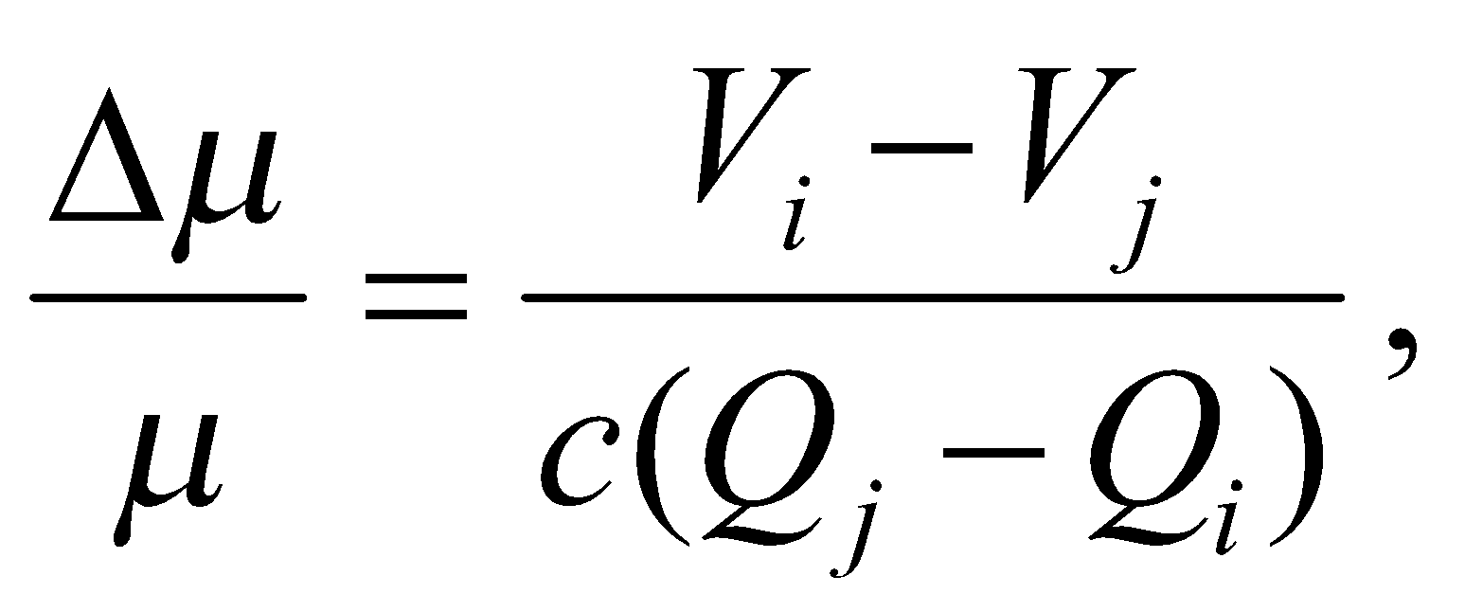 (1)
где c – скорость света, Δμ/μ = (μ_{obs} – μ_{lab})/μ_{lab} – разность значений μ в лаборатории (lab) и космосе (obs), а радиальная скорость (V_{LSR}) вычисляется в соответствии с радиоастрономическим соглашением: V/c = (f_{lab} – f_{obs})/f_{lab}.
В нескольких работах было показано, что наибольшей чувствительностью к изменению μ обладает метанол CH₃OH и его изотопологи [4]–[6]. Ранее в диске Галактики получены ограничения на μ-вариации с использованием метанольных линий Δµ/µ ∼ 10⁻⁸ по разным молекулам [6]–[12], в то время как в центре Галактики были обнаружены статистически значимые вариации Δµ/µ = (–3.4 ± 0.4)×10⁻⁷ [13]–[15]. Периферия Галактики (D_{GC} > 12 кпс) остается мало изученной, несмотря на то, что именно там предполагается обилие тёмной материи [16]. Следовательно, цель работы – оценить Δµ/µ по тепловым линиям CH₃OH в объектах на различных галактоцентрических расстояниях вплоть до периферийных областей Галактики.

Объекты и наблюдения
В работе были использованы данные наблюдений 30-м телескопа IRAM, опубликованные в [17]. Для анализа отобраны объекты и линии, удовлетворяющие критериям, сводящим к минимуму различные систематические эффекты: различные коэффициенты Q; известные лабораторные частоты f_{lab}; близкие ширины на половине высоты FWHM и похожие формы профилей спектральных линий; близкие энергии верхних уровней (ΔE_{u} ∼ 10 K); близкие частоты переходов; отношение сигнал/шум SNR ≥ 10; тепловой характер излучения.
Описанные критерии призваны минимизировать известные источники ошибок определения центров линий. Так, идентичные формы профилей и близкие значения FWHM обычно указывают на то, что излучение различных линий исходит из одной и той же пространственной области. Требование теплового характера излучения исключает возможное смещение центра линии, характерное для мазеров: мазерные пятна имеют размеры, на порядки меньшие апертуры телескопа, часто пространственно разделены, а из-за сверхтонкой структуры молекулы метанола при мазерном излучении доминирует лишь одна компонента, что затрудняет точное определение центра линии. Лабораторные частоты переходов необходимы для учета вклада в ошибку радиальной скорости σ_{V}, которая формируется из двух составляющих: σ_{V} = √(σobs² + σlab²), где σobs – ошибка измерения положения линии в наблюдаемом спектре, σlab – ошибка лабораторного измерения частоты. В [17] все профили аппроксимировались однокомпонентной гауссовой моделью. В данной работе мы дополнительно требовали, чтобы модельная кривая хорошо описывала центральный пик наблюдаемого профиля.
Перечисленным критериям удовлетворяют два перехода CH₃OH, наблюдаемых в направлении шести объектов. Параметры линий сведены в табл. 1 – квантовые числа (полный угловой момент J и его проекция K на ось симметрии молекулы для верхнего (u) и нижнего (l) уровней), лабораторная частота flab из [18], энергия верхнего уровня Eu в Кельвинах и коэффициент чувствительности Q из [4]. В табл. 2 представлены характеристики выбранных объектов – название объекта, галактоцентрическое расстояние D_{GC} и измеренные скорости V_{LSR} отобранных линий. В обеих таблицах в скобках указаны ошибки в последних цифрах. Ошибки радиальных скоростей также включают неопределенность лабораторной частоты.
- Отобранные переходы метанола из [17].
Переход  J_{K u} – J_{K l} | Лабораторная частота  f_{lab}, МГц | E_{u}, K | Q
5₁ – 4₂ E | 216945.600(50) | 47.98 | 3.2
4₂ – 3₁ E | 218440.050(50) | 37.57 | –1.2
- Отобранные объекты и измеренные радиальные скорости из [17].
Объект | D_{GC}, кпс | V_{LSR} ₂₁₆, км/с | V_{LSR} ₂₁₈, км/с
G135.27+02.79 | 13.08 | –71.73(14) | –71.49(10)
G010.62–00.38 | 3.38 | –2.64(11) | –2.69(7)
G029.95–00.01 | 4.62 | 97.86(13) | 97.95(7)
G037.42+01.51 | 6.73 | 43.95(17) | 43.93(9)
G078.88+00.70 | 8.17 | –5.68(19) | –5.63(8)
G092.67+03.07 | 8.36 | –6.02(12) | –5.85(7)
- Дополнительная выборка
Объект | D_{GC}, кпс | V_{LSR} ₁₀₈, км/с | V_{LSR} ₂₁₈, км/с
G135.27+02.79 | 13.08 | –71.67(8) | см. Табл. II
G168.06+00.82 | 13.4 | –25.35(4) | –25.36(7)
G160.14+03.15 | 4.62 | –16.38(5) | –16.28(7)

Для объектов дальней периферии (D_{GC} > 12 кпс) была составлена дополнительная выборка (табл. 3) с привлечением линии перехода 0₀ → 1₋₁E на 108893.963(7) МГц (Q = 4.6), наблюдаемым наряду с линией на 218 ГГц в трех источниках – G135.27+02.79 (13.08 кпс), G168.06+00.82 (13.4 кпс), G160.14+03.15 (12.06 кпс). К сожалению, в последних двух объектах линия на 216 ГГц не обнаружена, и в таких оценках полностью учесть систематические эффекты, связанные с аппаратурой, нельзя, поскольку линии разнесены почти на 100 ГГц. Тем не менее, в данной работе приводятся оценки для дополнительной выборки.

Оценки Δµ/µ
Применяя формулу (1), можно получить оценки Δμ/μ в отобранных объектах. Результаты таких вычислений сведены в табл. 4 – для основной и в табл. 5 – для дополнительной выборки. Для получения окончательного результата бралось средневзвешенное значение. Таким образом, для основной выборки получено средневзвешенное значение ‹Δµ/µ› = (0.6 ± 0.4)×10⁻⁷, что соответствует верхнему пределу Δμ/μ < 4 × 10⁻⁸, для дополнительной выборки ‹Δµ/µ› = (1.4 ± 3.0)×10⁻⁸, и верхний предел пределу Δμ/μ < 3 × 10⁻⁸. Оба ограничения согласуются с полученными ранее значениями верхних пределов и не свидетельствуют о значимых отклонениях параметра μ.
Для иллюстрации значений Δμ/μ на разных галактоцентрических расстояниях приводится рис. 1, на котором отображены величины Δμ/μ, указанные в табл. 4, в зависимости от D_{GC}. Синим цветом показаны величины, вычисленные в данной работе, красным – данные из работы [15]. Из рисунка видно, что на расстояниях D_{GC} > 3 кпс значения Δμ/μ колеблются около нуля.
- Вычисленные значения Δµ/µ для основной выборки
Объект | Δμ/μ ×10⁻⁷
G135.27+02.79 | (1.8 ± 1.3)
G010.62–00.38 | (–0.4 ± 1.0)
G029.95–00.01 | (0.7 ± 1.1)
G037.42+01.51 | (–0.2 ± 1.5)
G078.88+00.70 | (0.4 ± 1.6)
G092.67+03.07 | (1.3 ± 1.1)
- Вычисленные значения Δµ/µ для дополнительной выборки
Объект | Использованные линии | Δμ/μ ×10⁻⁷
G135.27+02.79 | 108 и 216 ГГц | (–1.4 ± 4.0)
 | 108 и 218 ГГц | (–1.0 ± 0.9)
 | 216 и 218 ГГц | (1.8 ± 1.6)
G168.06+00.82 | 108 и 218 ГГц | (–0.6 ±4.6 )×${10}^{-1}$
G160.14+03.15 | 108 и 218 ГГц | (0.6 ± 0.5)

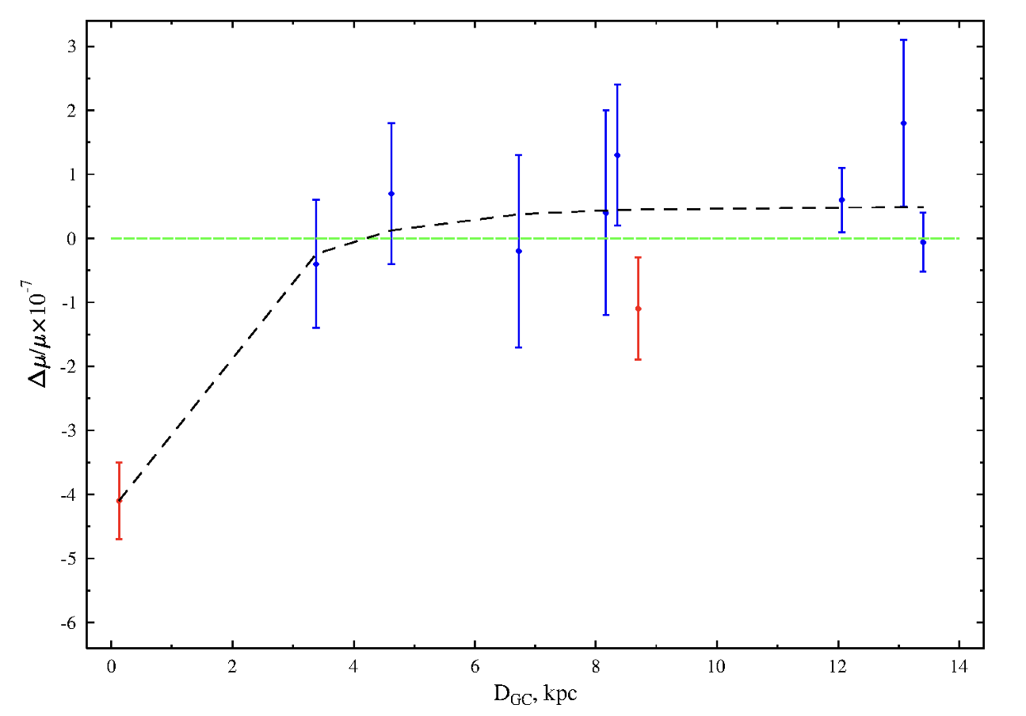
- Зависимость Δμ/μ от галактоцентрического расстояния

Заключение
В заключение отметим основные выводы выполненной работы. В ходе исследования проанализированы метанольные спектры, наблюдаемые в молекулярных облаках межзвездной среды нашей Галактики, находящихся на различных расстояниях от Галактического центра 3 < D_{GC} < 13 кпс в рамках поисков вариаций μ. Установлен верхний предел Δμ/μ < 4×10⁻⁸. Дополнительно исследованы объекты периферии Галактики (D_{GC} > 12 кпс), для которых также не обнаружено статистически значимых вариаций на уровне Δμ/μ < 3×10⁻⁸. Оба верхних предела согласуются с ранее установленными ограничениями для молекулярных облаков Галактического диска.

Благодарность
Выражаем особую благодарность научной руководительнице – Юлии Сергеевне Воротынцевой за обширную помощь в исследовании.

Список литературы
- Uzan J.-P. Fundamental constants: from measurement to the universe, a window on gravitation and cosmology, Living Rev. Relativity 26, 6 (2025).
- Varshalovich D.A., Levshakov S.A. On a time dependence of physical constants, JETP Lett. 58, 237 (1993).
- Levshakov S.A., Kozlov M.G., Reimers D. Methanol as a tracer of fundamental constants, Astrophys. J. 738, 26 (2011).
- Jansen P. et al. Methanol as a sensitive probe for spatial and temporal variations of the proton-to-electron mass ratio, Phys. Rev. Lett. 106, 100801 (2011).
- Vorotyntseva J.S., Kozlov M.G., Levshakov S.A. Methanol isotopologues as a probe for spatial and temporal variations of the electron-to proton mass ratio, Mon. Not. R. Astron. Soc. 527, 2750 (2024).
- Vorotyntseva J.S., Levshakov S.A., Kozlov M.G. Spectroscopic shifts in deuterated methanol induced by variation of me/mp, Phys. Rev. A 110, 012802 (2024).
- Vorotyntseva J.S., Levshakov S.A., Kozlov M.G. Acetaldehyde as a molecule for testing variations of electron-to-proton mass ratio, Phys. Rev. A 113, 012821 (2026).
- Daprà M. et al. Testing the variability of the proton-to-electron mass ratio from observations of methanol in the dark cloud core L1498, Mon. Not. R. Astron. Soc. 472, 4434 (2017).
- Vorotyntseva J.S., Levshakov S.A. Torsion-rotation transitions in the methanol as a probe for fundamental physical constants - electron and proton masses, JETP Lett. 119(9), 649 (2024).
- Levshakov S.A. et al. Limits on the space-time variations of fundamental constants, Mem. S.A. It. 85, 90 (2014).
- Levshakov S.A. et al. Probing the electron-to-proton mass ratio gradient in the Milky Way with Class I methanol masers, Mon. Not. R. Astron. Soc. 511, 413 (2022).
- Ellingsen S., Voronkov M., Breen S. Practical limitations on astrophysical observations of methanol to investigate variations in the proton-to-electron mass ratio, Phys. Rev. Lett. 107, 270801 (2011).
- Vorotyntseva J.S., Levshakov S.A. Indication of the electron-to-proton mass ratio variation in the Galaxy, JETP Lett. 121, 589 (2025).
- Vorotyntseva J.S., Levshakov S.A., Henkel C. Indications of electron-to-proton mass ratio variations in the Galaxy. II. 3 mm methanol lines toward SgrB2(N) and (M), JETP Lett. 122(11), 709 (2025).
- Vorotyntseva J.S., Levshakov S.A. Indications of electron-to-proton mass ratio variations in the Galaxy. III. 0.6 mm methanol lines toward SgrB2(N) and Orion-KL, JETP Lett. 123 (2026, in press).
- Rubin V.C., Ford W.K. Rotation of the Andromeda nebula from a spectroscopic survey of emission regions, Astrophys. J. 159, 379 (1970).
- Zhao J.Y. et al. A multitransition methanol survey toward a large sample of high-mass star-forming regions, Astrophys. J. Suppl. Ser. 266, 29 (2023).
- Xu L.-H., Lovas F.J. Torsion-rotation global analysis of the first three torsional states vt = 0, 1, 2 and terahertz database for methanol, J. Phys. Chem. Ref. Data 26, 17 (1997).

